C O N T R A T O

En Madrid, a 19 de Noviembre de 2013, reunidos D. Gonzaga Escauriaza y D. Tommy Horton, el primero en su calidad de Presidente de la Real Federación Española de Golf y el Sr. Horton como técnico en la preparación de los jugadores de golf, estipulan el presente Contrato, con arreglo a las siguientes cláusulas:

C L Á U S U L A S

PRIMERA.- D. Gonzaga Escauriaza, como Presidente, contrata a D. Tommy Horton como preparador técnico, con la dedicación al servicio de la Federación, y con el fin de:

DAR CLASES DE GOLF A JUGADORES AMATEURS Y PROFESIONALES

SEGUNDA.- D. Tommy Horton tendrá como misión la preparación de los jugadores de golf que estén bajo sus órdenes, teniendo la responsabilidad de su mejoramiento técnico y, asimismo, el cumplimiento de las normas que les encomiende.

TERCERA.- El Sr. Horton dependerá directamente en el ejercicio de su cargo o misión, del Presidente del Director Técnico de la Federación Española de Golf, quien le marcará los horarios de trabajo. No obstante, podrá delegar su misión en quien considere conveniente.

CUARTA.- El Sr. Horton percibirá, según las especiales condiciones que nos tiene establecidas, un importe de 6.500,00 libras esterlinas. Se le abonarán igualmente los gastos de estancia y viaje.

QUINTA.- El presente Contrato se estipula por el año 2013 y para los días 15, 16, 17 , 18 y 19 de Noviembre en los que dará sus clases en el Club de Golf Costa Ballena (Rota - Cadiz).

Y en prueba de conformidad y, para que el Contrato de prestación de servicios a que se contrae el presente documento quede debidamente formalizado, se firmará por duplicado en la fecha indicada.

Servicios prestados…………………………………………………8.552,00 £
A deducir 24% IRPF…………………………………………… …2.052,00 £
--------
TOTAL A PERCIBIR: 6.500.00 £

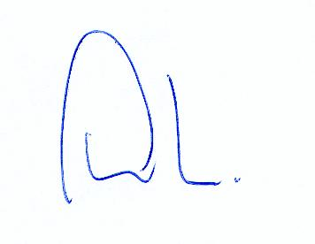

- TOMMY HORTON - - GONZAGA ESCAURIAZA -

